AMERYKA PÓŁNOCNA I POŁUDNIOWA
PAŃSTWA Kanada, Kuba, Meksyk, Panama, Stany Zjednoczone, Argentyna, Brazylia, Chile, Kolumbia, Peru, Wenezuela,
WYSPY Ziemia Ognista, Hawaje, Archipelag Arktyczny, Grenlandia, Antyle. PÓŁWYSPY Jukatan, Kalifornijski, Floryda, Alaska. ZATOKI Hudsona, Meksykańska, Kalifornijska. MORZA I OCEANY Pacyfik, Atlantyk, Arktyczny, Karaibskie. Cieśnina Magellana, Kan. Panamski.
RZEKI Missisipi, św. Wawrzyńca, Amazonka, Orinoko. JEZIORA Górne, Huron, Michigan, Erie, Ontario, Titicaca
PASMA GÓRSKIE Kordyliery (w tym G. Skaliste), Appalachy, Andy. KRAINY GEOGRAFICZNE Alaska, Niz. Amazonki, Wyż. Brazylijska, Patagonia, Dolina Śmierci WODOSPADY Niagara, Iguacu, San Angelo PARKI NARODOWE Yellowstone
MIASTA Meksyk, Nowy Jork, Los Angeles, Chicago, Waszyngton, San Francisco, Miami, Houston, Rio de Janeiro, Buenos Aires.

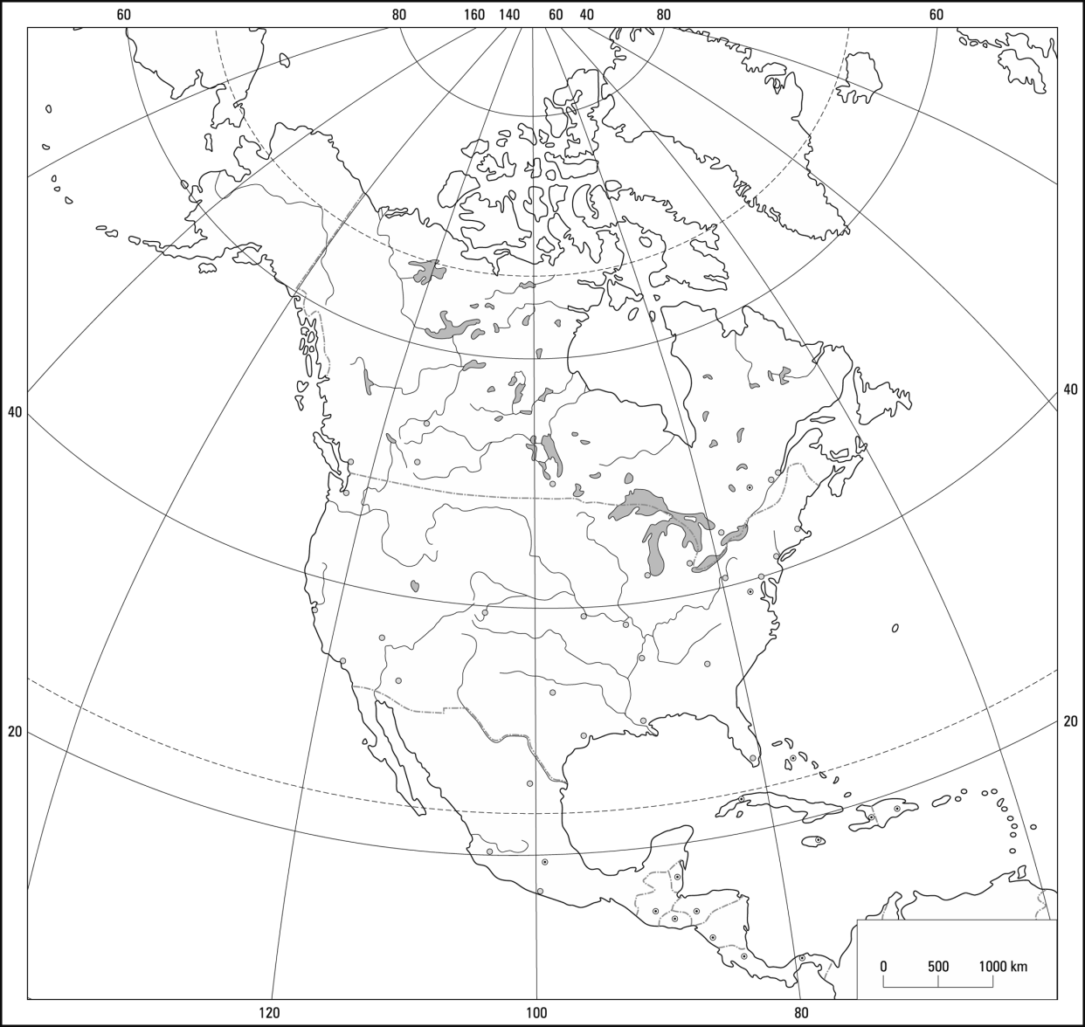 | 